1引言 2
1.1编写目的 2
1.2背景 2
2总体设计 2
2.1运行环境 2
2.2软件功能框架图 2
3相关设计 3
3.1类框图 3
3.3流程图 4
3.3.1实现布雷 4
3.3.2实现雷区周围雷数 5
3.3.3扫雷(即展开) 5

扫雷 概要设计说明书

1引言

1.1编写目的
通过进行扫雷项目实战演练，巩固SE阶段所学知识点。

1.2背景
为了检验自己所学SE知识，熟悉巩固基础。为了巩固javaSE的知识和技能，编写益智游戏扫雷项目，通过实战发现自己在SE阶段的不足。

2总体设计

2.1运行环境
开始游戏
单击
jdk1.5以上

2.2软件功能框架图
初级
扫
雷
双击
标志
中级
初级英雄榜
中级英雄榜
高级英雄榜
高级
等级
自定义
英雄榜
退出游戏

3相关设计

3.1类框图
三个面板
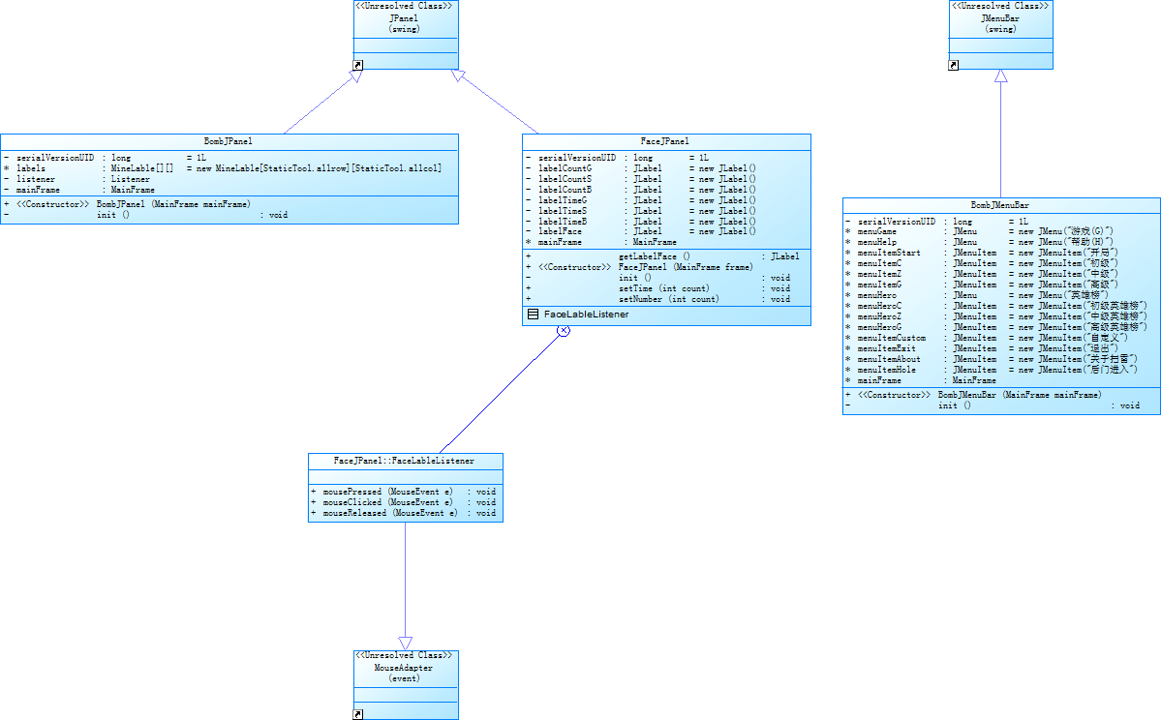
主窗体
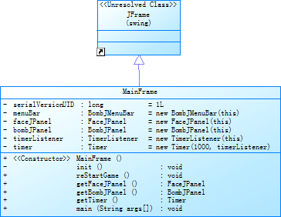

3.3流程图

3.3.1实现布雷

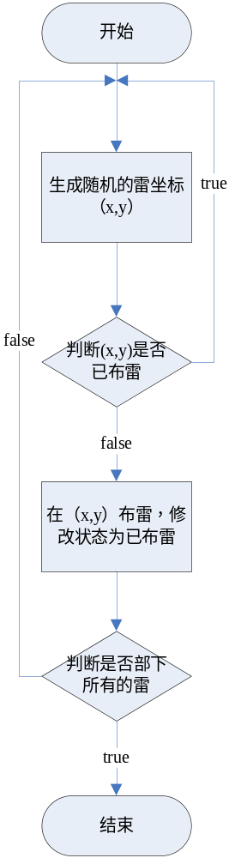

3.3.2实现雷区周围雷数
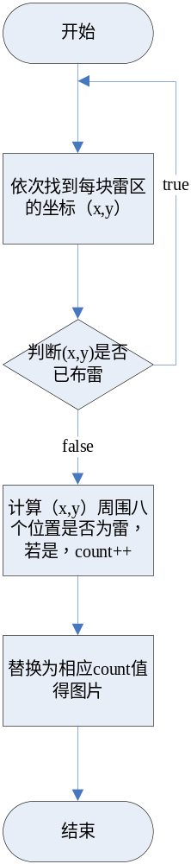

3.3.3扫雷(即展开)

